Утверждаю
Глава Нижнеландеховского сельского поселения
Пестяковского муниципального района
____________________ Бендина Г.П.

Информационный отчёт
о работе
МУК «Библиотека» Нижнеландеховского сельского поселения
Пестяковского муниципального района
за 2022 год

Составитель: Лебедева Вера Мануиловна
Заведующая МУК «Библиотека» Нижнеландеховского сельского поселения
Адрес:155663 Ивановская область, Пестяковский район, с. Нижний Ландех, ул. Советская,24
Контакты: 8(493) 46 23143, n-landeh@ya.ru

Паспорт учреждения:

1) Наименование учреждения
Муниципальное учреждение культуры «Библиотека» Нижнеландеховского сельского поселения Пестяковского муниципального района Ивановской области
2) Учредитель
Пестяковский муниципальный район
3) Индекс, адрес, телефон, факс, адрес электронной почты
155663, Ивановская область, Пестяковский район, село Нижний Ландех, улица Советская, 24, n-landeh@yandex.ru т.: (493-46) 2-31-43
4) ФИО директора (стаж, образование)
Лебедева Вера Мануиловна (стаж работы в культуре 30 лет, образование высшее)
5) Год создания учреждения 2008г
6) Категории обслуживаемого населения
(дети, молодежь, взрослые, пожилые люди)
Жители Нижнеландеховского сельского поселения, Пестяковского района, Ивановской области, других субъектов РФ
7) Перечень услуг
- Библиотечное, библиографическое и информационное обслуживание пользователей библиотеки
- Формирование, учёт, изучение, обеспечение физического сохранения и безопасности фондов библиотеки
- Массовая работа
8) Наличие выхода в интернет Да
9) Наличие собственного сайта (интернет страницы в соцсетях) __Да https://ok.ru/profile/576995022828/statuses
10) Число штатных работников
1,5 штатных единицы
11) Режим работы библиотеки с 10-00 до 18-00ч., Перерыв с 12-00 до 14-00ч.,
Выходной день - Суббота

1. | Организация информационно-  библиотечного обслуживания
2. | Выполнение контрольных показателей. Анализ состава пользователей и структура читательского спроса.
3. | Информационно-библиографическое обслуживание жителей и информатизация деятельности библиотеки.
4. | Культурно-просветительская и досуговая деятельность библиотеки.
5. | Формирование и сохранность библиотечного фонда (+ таблица - приложение № 8).
6. | Финансово-хозяйственная деятельность.
7. | Формирование имиджа библиотеки
8. | Показатели эффективности производственной деятельности.
9. | Планы на будущее. Основные цели, задачи на следующий год.
Содержание

1.Организация информационно-
библиотечного обслуживания
В настоящее время сельские библиотеки являются неотъемлемой и самой значимой частью социальной структуры сельских поселений, общественной жизни местных сообществ, способствующие социальному и духовному возрождению сёл, сохранению историко-культурного наследия России. Находясь в максимальной близости к населению и его потребностям, являясь единственным источником информации и знаний для сельчан, сельские библиотеки являются самыми доступными учреждениями культуры. Нижнеландеховская сельская библиотека занимает достойное место в образовательной, информационной и социокультурной инфраструктуре села.

В 2022 году библиотека работала по следующим направлениям:
-История Отечества, краеведение;
-Гражданско-патриотическое воспитание;
-Традиции народной культуры;
-Экологическое просвещение,
- Пропаганда здорового образа жизни,
-Семейное воспитание;
-Литературные юбиляры;
-Литературно-художественное и нравственно-эстетическое воспитание

Внестационарные мероприятия проходят в школе, доме культуры, на природе, в онлайн-формате на странице библиотеки в сети «Одноклассники» https://ok.ru/profile/576995022828
Основными задачами библиотеки в 2022 году являлись: выполнение контрольных показателей по библиотечному обслуживанию пользователей; обеспечение качества информационно – библиотечного обслуживания,
Читателям преклонного возраста по звонку книги доставляли домой, библиотекарь или социальный работник, эта услуга людям пожилого возраста пришлась по душе. Сотрудничество с социальной службой планируем продолжать в дальнейшем.
В библиотеке работает Экспресс - абонемент, это новая форма обслуживания читателей. Фонд библиотеки пополняется недостаточно. Традиционно по читательским запросам используем услуги МБА.
Деятельность учреждения осуществляется в соответствии со следующими нормативно-правовыми документами:
- Устав МУК «Библиотека» Нижнеландеховского сельского поселения,
- «Муниципальная программа Пестяковского муниципального района «Развитие культуры»,
- Программа «Развитие библиотечного дела в Нижнеландеховском сельском поселении»
-Муниципальное задание Муниципального учреждения культуры «Библиотека» Нижнеландеховского сельского поселения Пестяковского муниципального района на 2021 год и плановый период 2022 и 2023 г.
- Административный регламент предоставления муниципальной услуги «Библиотечное, библиографическое и информационное обслуживание пользователей библиотек»
.
В целях проведения независимой оценки качества работы среди читателей проводилось анкетирование , опросный лист заполнили 100 человек. Хочется отметить, что средний балл по различным вопросам качество услуг, режим работы, профессионализм библиотекаря и т.п., больше 9, это неплохой результат для сельской библиотеки.
В зоне обслуживания Нижнеландеховской сельской библиотеки находится с. Нижний Ландех и 7 деревень, в отдаленные деревни книги по запросу читателей доставляются на дом.
С целью формирования положительного имиджа библиотеки, привлечения внимания общественности, органов местного самоуправления, области к работе библиотеки сотрудники библиотеки принимают активное участие во Всероссийских акциях, областных и районных конкурсах.В течении 2022 года библиотека принимала активное участие во Всероссийских акциях, областных и районных конкурсах.

-Всероссийская акция «Библионочь -2022, посвященная году Народного искусства и нематериального культурного наследия России
-Международная акция «Свеча памяти»,
-Акция «Областной день чтения 2022», посвященный творчеству Константина Бальмонта
-Экоакция «Зеленая весна»
- Районный конкурс «Пестяковские зори», результат (из 3 участников конкурса 2 заняли призовые места)
- Районный конкурс газеты «Новый путь», победитель
- Районный творческий конкурс "В царстве грибов "проводимого в рамках районного праздника «Царский гриб (из 5 участников 1 победитель)

Библиотека ведет активную работу по повышению качества библиотечного и информационного обслуживания населения. Итоговые статистические показатели являются результатом целенаправленной работы по привлечению новых пользователей: развитие библиотечных услуг, повышение комфортности библиотечной среды, проведение культурно-массовых мероприятий, реклама библиотеки
2.Выполнение контрольных показателей

Библиотека ведет активную работу по повышению качества библиотечного и информационного обслуживания населения. Итоговые статистические показатели являются результатом целенаправленной работы по привлечению новых пользователей: развитие библиотечных услуг, повышение комфортности библиотечной среды, проведение культурно-массовых мероприятий, реклама библиотеки

За 2022 год было зарегистрировано 540 читателей, в том числе 70 читателей – детей. При библиотеке работает экспресс абонемент, за 2022 год им пользовалось 71 читатель. Посещаемость за отчётный период составила 3196, в т.ч. 1027 - дети. Книговыдача составила 11 641 экз., в т.ч. 3776 - дети. Обращаемость к разделу сайта библиотеки - 1094

Основные группы пользователей библиотеки - пенсионеры, служащие, дети
В библиотеку приходят учителя, работники культуры, здравоохранения, сельского хозяйства, безработные. Старшеклассники и студенты средних и высших учреждений рассматривают библиотеку как источник получения информации, необходимой в процессе образования и освоения профессии. Читатели 65+ больше любят читать художественную литературу, романы, иронические детективы, классику, книги в помощь ведению домашнего хозяйства.
В этом году библиотека заключила договор с НЭБ, студенты, старшеклассники с удовольствием пользовались данным сервисом, услуга предоставляется бесплатно.
В течении года библиотека продолжала свою работу в режиме «Онлайн». Страница библиотеки пользовалась вниманием пользователей библиотеки, Страница Библиотеки имеет 846 друзей как местных жителей, так и пользователей по всей России ( ведь судьба разбросала наших земляков по всей стране, а интерес к малой Родине не угасает). проведено 54 мероприятия в онлайн-формате Страница Библиотеки имеет 785 друзей, проведено 6 мероприятий в онлайн-формате, размещались различные таматические материалы. Многие публикации, особенно краеведческого характера, имели больше двух с половиной тысяч просмотров.

Процент охвата населения библиотечным обслуживанием - 2022- 87 (2021 -86,2020 г.- 82)
Читаемость- 2022 – 22,9 (2021 -22,8;2020 – 21,2)
Посещаемость- 2021 – 6,4 (2021 -5,8;2020г.- 4,3)
Число населенных пунктов и жителей, не имеющих возможности доступа к библиотечным услугам - 0;
Число библиотек, работающих по сокращенному графику- 0.
План на 2022 год выполнен, хотя с выполнением показателей есть определенные сложности, работа в условиях распространения ковид 19 не допускала проведения мероприятий, некоторые категории читателей стали пользоваться электронными ресурсами. Есть еще главная причина, население нашего села стареет, молодежь уезжает в город.
3.Информационно-библиографическое обслуживание
Справочно-библиографическое обслуживание читателей - традиционно одно из направлений библиотечной работы, требующее от библиотекарей наиболее высокой квалификации и высочайшей профессиональной культуры. Сегодня уже невозможно представить полноценное информационное обслуживание без использования электронных средств и источников информации. Приход новых информационных технологий, основанных на применении электронных технических средств, значительно расширяет возможности информационного обслуживания. Появление новых электронных источников информации позволяет увеличить объем предоставляемой информации, изменить ее качественно, расширить перечень информационных услуг
Библиотека, несмотря на сложности с комплектованием фондов, ведет информационное обслуживание и осуществляет информационный поиск по всем отраслям знаний, используя при этом различные интернет-ресурсы, НЭБ, справочно-правовую базу «КонсультантПлюс» , официальные сайты различных организаций. По запросам читателей библиотекари составляют рекомендательные списки литературы, выполняют различные справки
Особое место в справочно-библиографическом обслуживании занимают краеведческие справки. Запросы краеведческой тематики поступают как от жителей села, так и от удаленных пользователей, в библиотеке собрана неплохая краеведческая база, в будущем году планируем заниматься её систематизацией.
Одной из основных задач библиотеки является воспитание грамотного пользователя: научить читателя осуществлять поиск информации в интернете, свободно пользоваться СБА, библиографическими пособиями. Для этого в учреждении проводятся уроки информационной грамотности, беседы, экскурсии по библиотеке, консультации и беседы у каталогов. В этом году выполнено 434 справки, выпущено 2 библиографических пособия.
Библиотечный фонд сегодня – это не только собрание документов, которым библиотека владеет и которое физически находится в стенах библиотеки, но и электронные ресурсы, к которым она предоставляет доступ.
4.Культурно-просветительская и досуговая деятельность библиотеки
На 2022 год разработана, насыщенная интересными мероприятиями программа к Году народного искусства и нематериального культурного наследия. Цели программы: развитие интереса к народной культуре, понимание её роли в выражении национального самосознания, в преемственности поколений, связи времён; воспитание у подрастающего поколения уважения и любви к народному творчеству
Одно из главных условий реализации плана по культурно-просветительской и досуговой деятельности библиотеки является объединение усилий и координация деятельности библиотеки, школы, дома культуры и органов местного самоуправления. В 2022 году наша библиотека продолжила реализацию проектов, направленных на воспитание и формирование у молодого поколения патриотических чувств, экологической культуры, знаний по традиционной русской культуре, обучение навыкам народных ремесел, а также на организацию досуга, создание условий для реализации творческих способностей пользователей. По мнению участников, реализация проектов позволяет библиотекам расширить читательский кругозор, разнообразить свою деятельность, совершенствовать формы информационно-библиотечного обслуживания, а значит, привлечь в библиотеку новых пользователей.
Краеведение – важнейший элемент патриотического воспитания. Основными целями краеведческих мероприятий являются: популяризация знаний по истории родного края, приобщение читателей к культурным традициям. Большое внимание в работе библиотеки уделяется краеведческой работе.
Прошлое и настоящее края, опыт предшествующих поколений, их традиции, быт, обычаи-все это нередко становится темой мероприятий и выставок. На сегодняшний день именно библиотеки являются хранителями информационных краеведческих ресурсов, источниками краеведческой информации для населения и при этом, остаются наиболее доступными учреждениями для различных категорий пользователей. 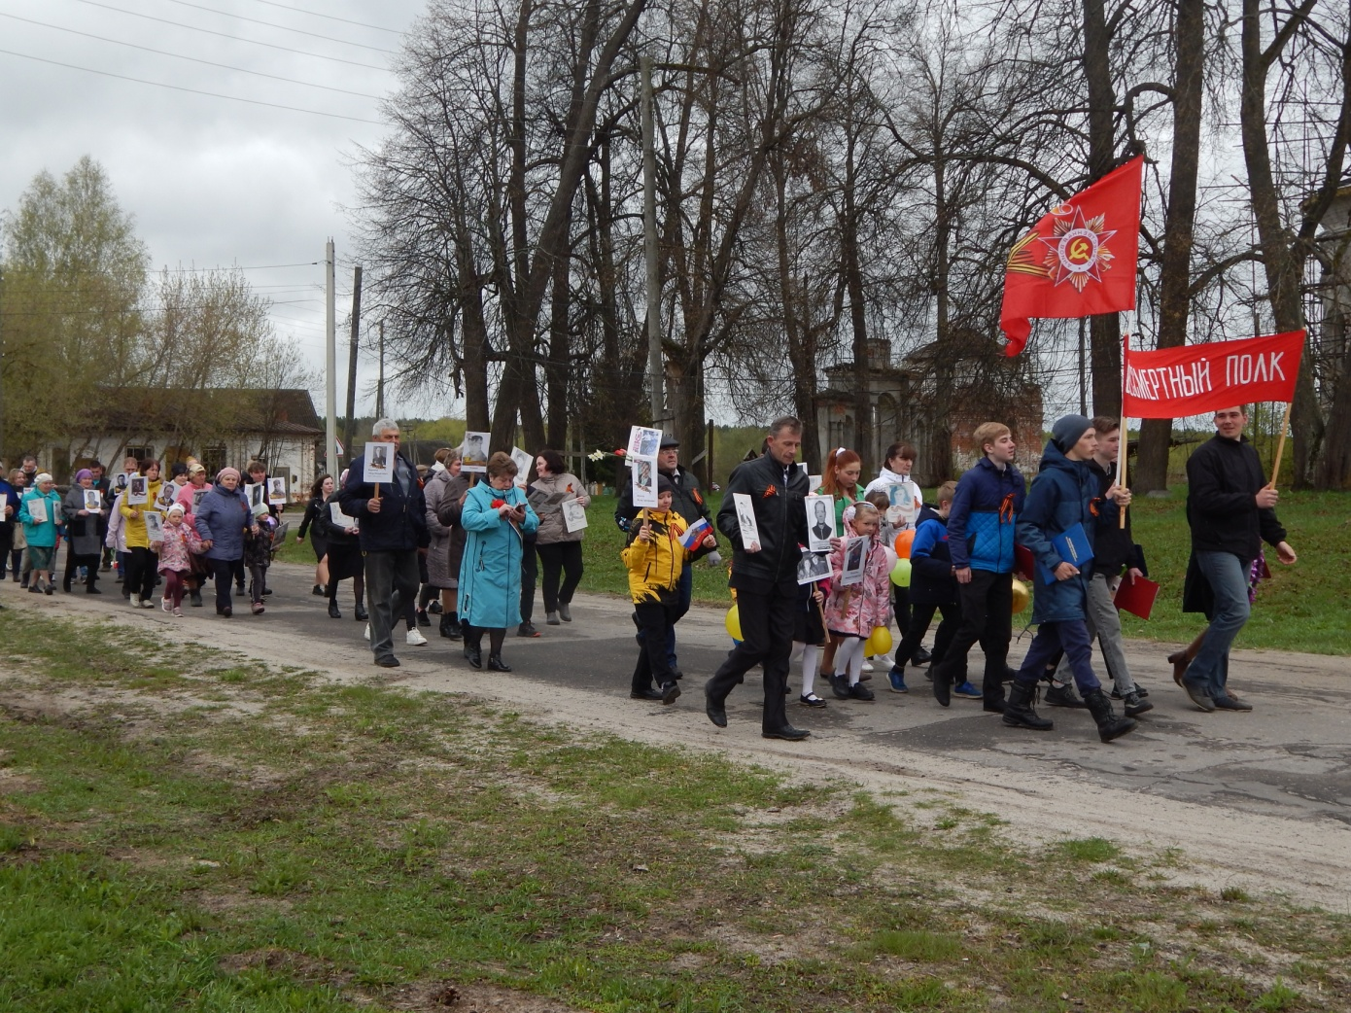
Экспедиция-поиск «О войне рассказано не все…» 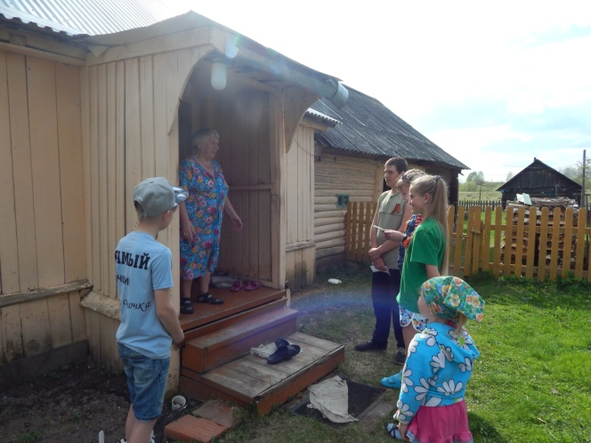
Продолжена работа по сбору информации о тружениках тыла нашего села, некоторые из них ещё живы, и мы с каждым из них встретились, побеседовали, отсканировали имеющиеся у них документы, фотографии. Пожилые люди с удовольствием делились воспоминаниями, ведь раньше больше внимания уделяли ветеранам войны, а труженики тыла оставались в тени. Собранный материал был оформлен в презентацию «Из одного металла льют, медаль за бой, медаль за труд». 9 мая она была показана жителям села и вызвала большой интерес. Так же информация о наших земляках размещена на сайте «Иваново помнит».
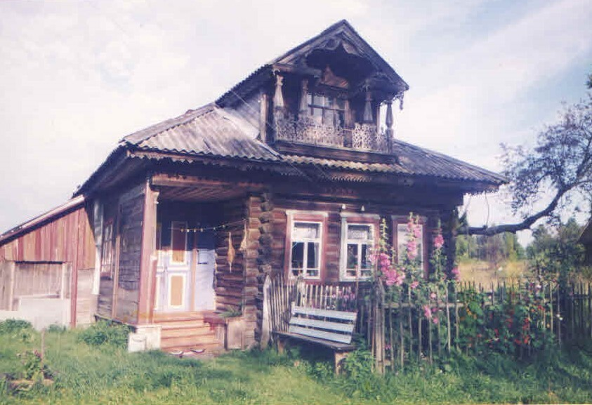
Экспедиция «Тропинка к забытой деревне»
Деревни рождаются, переживают различные периоды истории и порой умирают. Можем ли мы чем-то помочь, спасти свою малую родину. Наверное, да, мы должны сохранить память о ней для будущих поколений. Если не сделать это сейчас, восстановить уже будет невозможно, старшее поколение, кто жил в этих деревеньках, уходит из жизни. Третий год наша библиотека занимается сбором информации о забытых деревнях. Встречаемся со старожилами, ведется переписка с бывшими жителями деревень на страничке библиотеки в сети одноклассники. Многих тянет в родные края, куда бы судьба не забросила. Летом с ребятами побывали в экспедиции в деревнях Васьково, Демидово. Многих деревень уже нет, а в некоторых живут два, три человека. Этот проект очень важно продолжить в будущем году.

Хорошей доброй традицией стало проведение в Пестяковском районе автопробег, посвящённого памяти братьев Дубининых- изобретателей перегонки нефти.
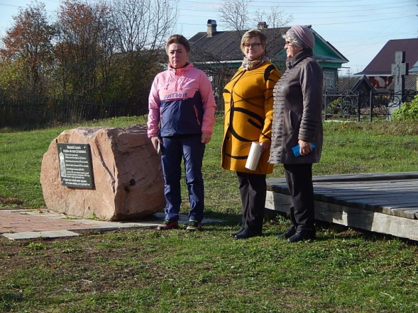
15 октября состоялся заезд по маршруту Пестяки -Нижний Ландех, Нижний Ландех – Пестяки.
В Нижнем Ландехе гостей встретили представитель администрации Нижнеландеховского сельского поселения Альмухаметова Л.Ж., директор МУК «ДКиД» Агеичева Н.В.. Заведующая библиотекой Лебедева В.М. провела небольшой исторический экскурс, познакомив присутствующих с историей жизни и великим открытием знаменитых земляков, учёных- самоучек Василия, Герасима и Макара Дубининых.
Затем участников автопробега пригласили на концертную программу «Я люблю тебя Россия» в Дом культуры.Завершающим этапом мероприятия стало выступление клуба «Витязь» в Нижнеландеховской школе.
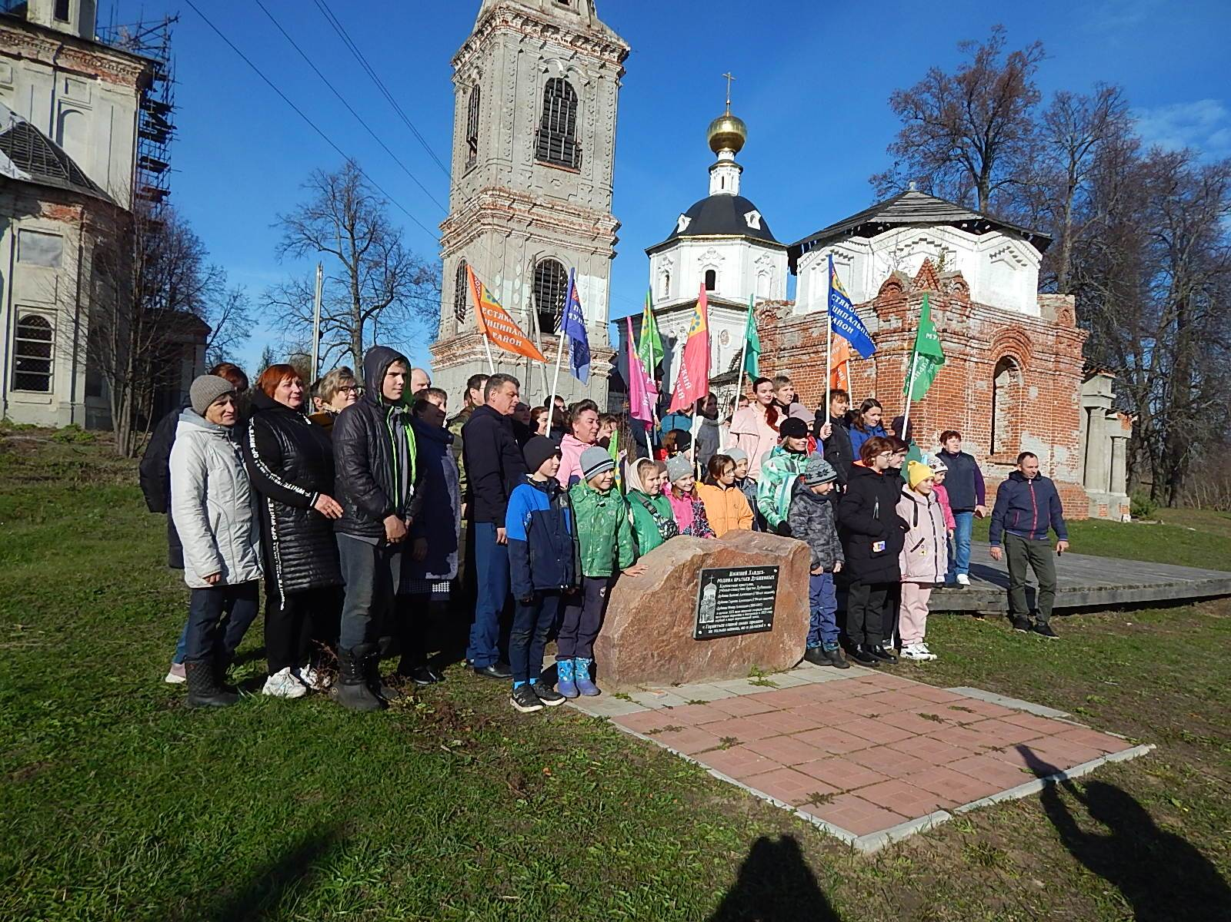
Надеюсь все участники остались довольны, кроме того автопробег – автопробег в честь братьев Дубининых, это повод напомнить всем о знаменитых земляках-нижнеландеховцах . “Гордиться славою своих предков не только можно, но и должно, не уважать оной есть постыдное малодушие, есть первый признак дикости и безнравственности”. Эти слова принадлежат А. С. Пушкину. Слава прежних поколений не только повод для гордости потомков, но и неиссякаемый источник духовных и нравственных сил.

Проект «Россию славят мастера»

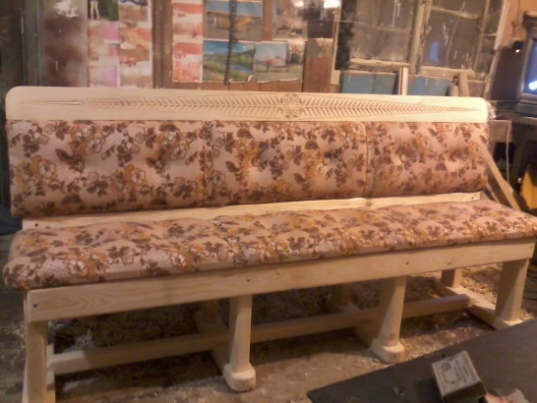
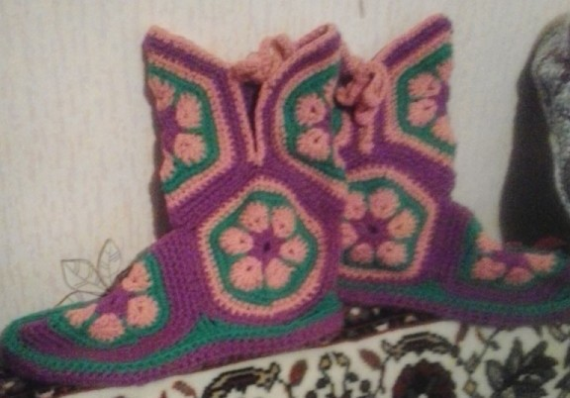
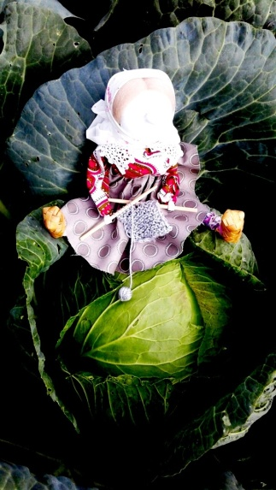
Село Нижний Ландех исстари славилось своими умельцами. Талантливыми мастерами богато наше село и сегодня. В рамках Года народного искусства и нематериального культурного наследия была проведена большая работа по сбору информации о мастерах умельцах села Нижний Ландех, с каждым мастером мы встречались, собран интересный материал, который в будущем войдет в книгу о мастерах-умельцах Пестяковского района.

-

Мероприятия в поддержку чтения и продвижения книги
Продвижение книги, чтения - одно из основных направлений в деятельности Нижнеландеховской библиотеки. В течение всего года работа по данному направлению осуществлялась с
читателями всех возрастных групп - от младшего дошкольного до глубокого пенсионного
возраста. Для каждой группы нашелся индивидуальный подход и форма.
Работа с детьми по данному направлению требует от библиотеки систематичности, активных, эмоционально насыщенных форм работы. В течение отчетного периода проводились акции, неделя детской и юношеской книги, библионочь, литературные вечера, информационно-познавательные часы, книжные выставки

Библионочь 2022
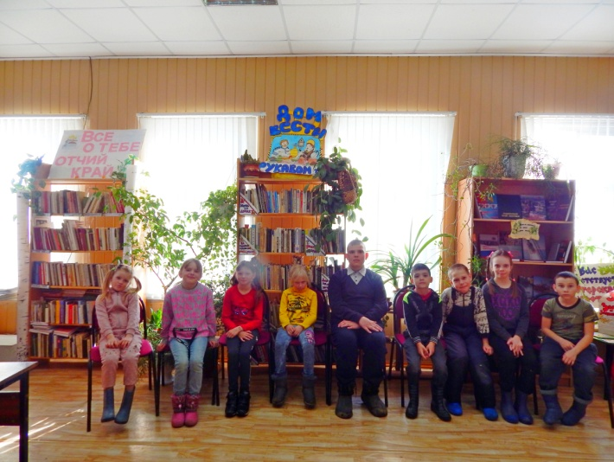
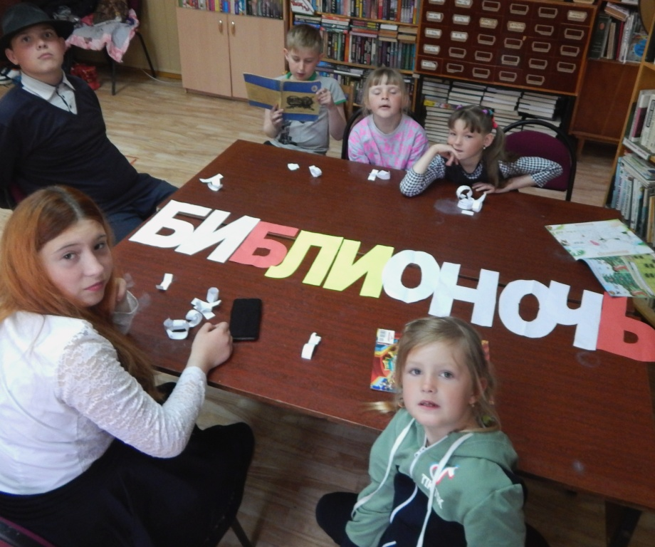
2022 год - год Народного искусства и нематериального культурного наследия России. В рамках ежегодной социально-культурной акции в поддержку книги и чтения «Библионочь», в Нижнеландеховской сельской библиотеке прошло литературно-познавательное путешествие - «Страна детского фольклора». Ребята познакомились с понятиями «устное народное творчество», «фольклор и его жанры». Строго по расписанию, «Фольклорный поезд» отправился в путь со станции «Библиотека» по станциям «Пословицы», «Поговорки», «Потешки», «Сказки», «Песни», «Частушки». На каждой остановке пассажиры активно участвовали в разгадывании загадок, проговаривании скороговорок; провели викторину "Закончи пословицу"- где надо было сказать концовку пословицы. На станции «Частушки» повеселились от души, наперебой пели частушки и пританцовывали. За каждое правильный ответ на станциях машинист выдавал жетоны, когда возвратились из путешествия, подвели итоги, победителями стали Чеснокова Алина и Каширина Настя. К мероприятию была оформлена выставка «История русского костюма». Такие мероприятия прививают детям интерес к русской народной культуре, ведь фольклор - это кладовая бесценных сокровищ, в нём вся житейская мудрость нашего народа

Завершением Недели детской книги в Нижнеландеховской сельской библиотеке стал праздник «Сказки дедушки Корнея». Ребята готовились к нему в течении недели – читали сказки, учили стихи, раскрашивали рисунки.
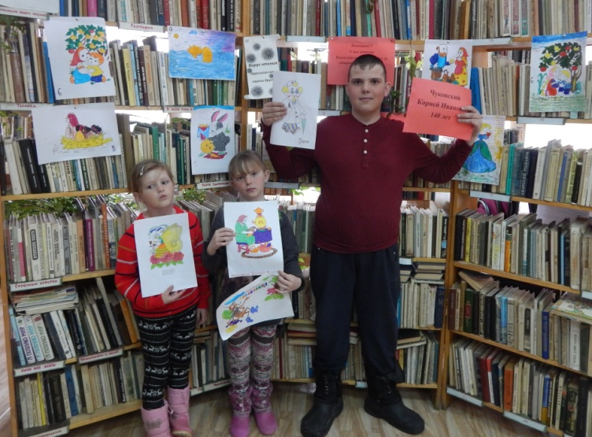
Перед праздником все немножко волновались. Все вместе «Книгопортировались» из одной книжки в другую и везде нужно было ответить на «Сложные» вопросы и выполнять трудные задания. Кто внимательно читал произведения Чуковского, все было по плечу. Победителем викторины «Знаток произведений Чуковского» стал Макридин Иван. Лучшими художниками в конкурсе «Сказочный вернисаж» признаны Чеснокова Алина и Макридина Даша.
Вниманию всех посетителей библиотеки была представлена книжная выставка «Сказки дедушки Корнея» на которой, были представлены популярные и любимые детьми произведения. Выставка у детей пользовалась большим спросом, ведь книги этого писателя любят и дети, и взрослые и ,знакомясь с удивительным миром К. Чуковского в самом раннем возрасте, дети получают первоначальные представления о добре и зле, о том, как устроен мир и каким должен быть человек
Акция «Запишись в библиотеку первым»
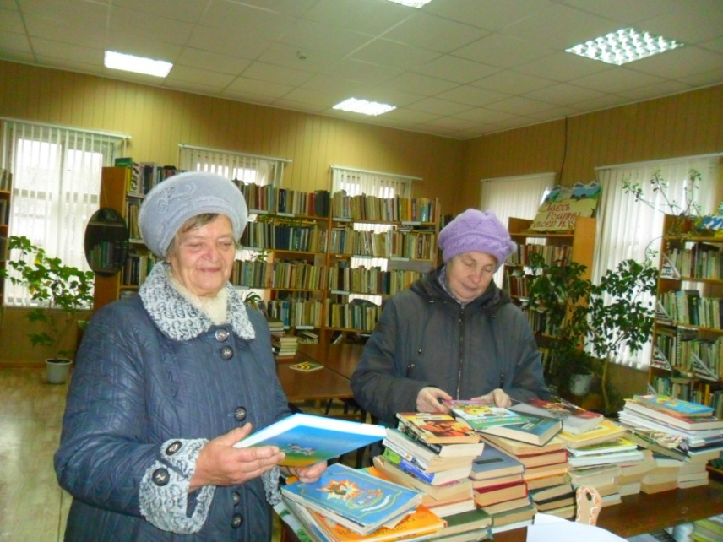
Акция - лучший способ заявить о себе! Основная задача акции – увеличение количества читателей, привлечение жителей села Нижний Ландех в библиотеку, приобщение к чтению.
В начале года в библиотеке традиционно проходит перерегистрация читателей. В январе те, кто стал читателем библиотеки, имели возможность не просто записаться в библиотеку, но и получить сладкий приз.

Пушкинский день отмечается по всей стране,
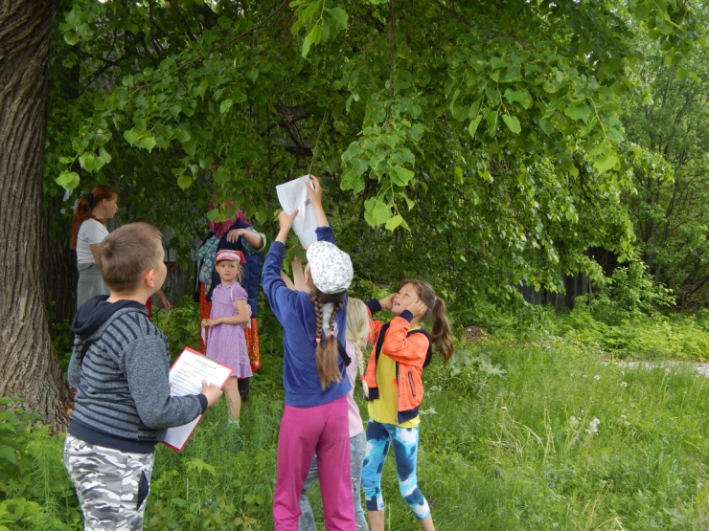
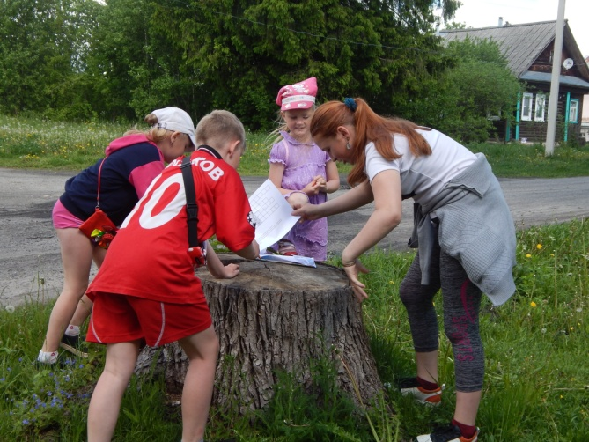
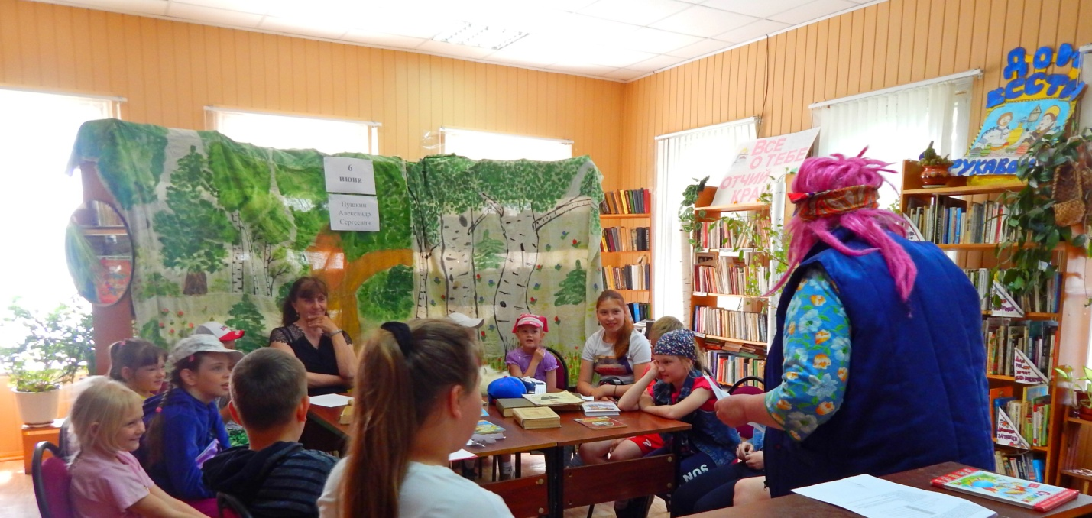не осталась в стороне и наша Нижнеландеховская сельская библиотека. Хозяйка «Сказочной поляны у Лукоморья» напомнила юным читателям о жизненном и творческом пути поэта, отдельные сюжеты пушкинских сказок, задала заковыристые вопросы. Ребята- молодцы, справились! И началось самое интересное – веселое путешествие по сказочному Лукоморью. Настоящий Квест придумала Баба-Яга. Две команды «Коты Ученые» и «Тридевятое царство» шли по карте от дерева к пеньку, а дальше «по болоту» к избушке. Дружно и весело ребята вспоминали окончания фраз и сказок, разгадывали героев пушкинских сказок, узнавали сказки по иллюстрациям, отгадывали сказочный кроссворд. Отрадно, что наши читатели знают сказки всеми любимого поэта, ответили правильно практически на все вопросы и справились с заданиями Бабы Яги и получили сладкие призы.
Восемь лет в нашей библиотеке работает творческое объединение «Литературный четверг». Творческим людям необходимо общение, благодарный слушатель, вдохновение, иначе они просто не могут писать.
У вдохновения под крылом…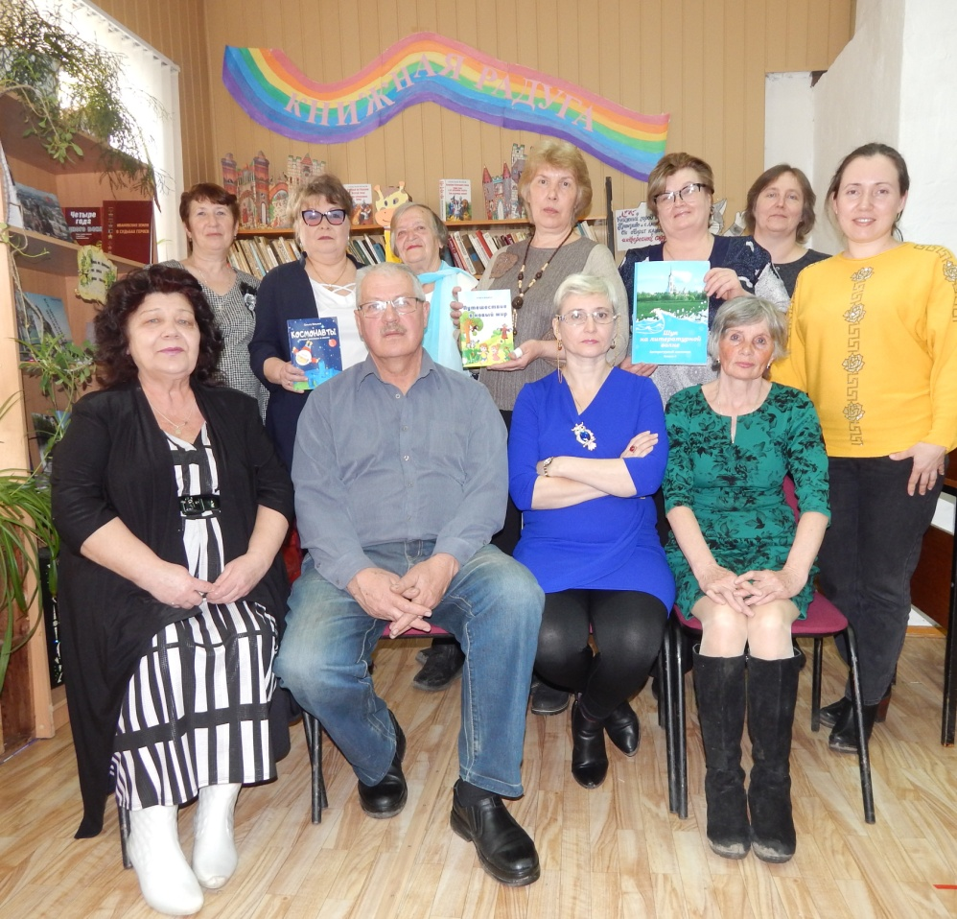
Как рождаются поэты? Это тайна за семью печатями. Они есть и на нашей Пестяковской земле, они дарят нам свои строки, и некоторые станут бессмертными. В нашем селе творческие люди объединились в клубе «Литературный четверг», который работает при Нижнеландеховской сельской библиотеке. Сюда вхожи все — и те, кто пишет, и те, кто любит книги, поэзию и просто пообщаться. Приходите к нам, у нас не скучно, мы говорим о великих поэтах, писателях и о скромных, начинающих авторах.
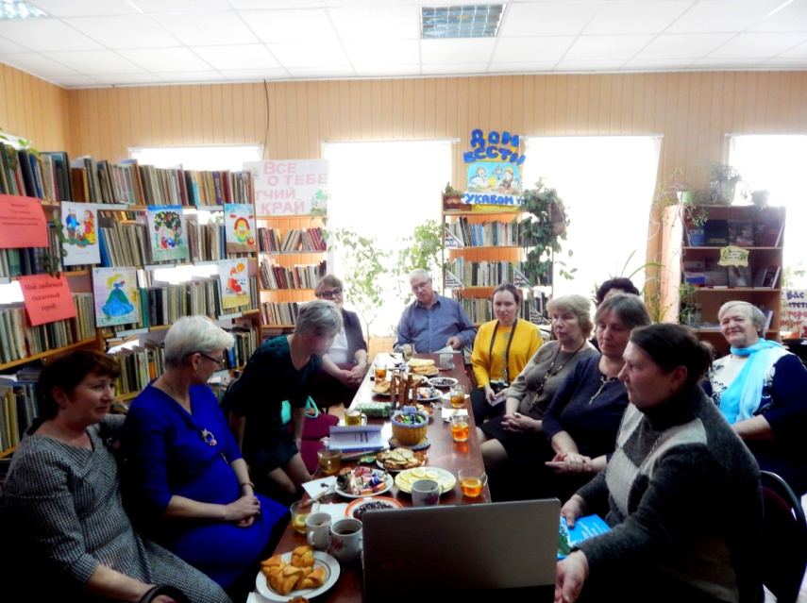
В январе к нам в гости приехали участники литературного объединения «Откровение слова», которое работает при Пестяковской городской библиотеке,( руководитель Пучкова Екатерина Александровна) и члены мини-клуба «Вдохновение» при Пестяковском филиале ОБУСО «ЦСО по Верхнеландеховскому и Пестяковскому муниципальным районам. Талантливые люди всегда очень скромные. Главное – открыть их для людей и вовремя сказать им «спасибо» за щедрость души, за умение дарить свой талант бескорыстно, за то, что они живут на свете и не устают удивлять нас волшебством своего искусства. В течение встречи звучали стихи и проза в исполнении Мурадовой Валентины Валентиновны, Худяковой Галины Алексеевны, Пучковой Екатерины Александровны, Лебедевой Веры Мануиловны. Быстрова Надежда Владимировна сочинила искрометный экспромт об участниках встречи. Интересным открытием для Ландеховцев стали стихи Ильиной Ольги Евгеньевны, её детские сказки очаровали всех присутствующих.
Поэты не рождаются случайно
Они летят на землю с высоты
Их жизнь окружена глубокой тайной
Хотя они открыты и просты
Многие знакомы с творчеством нашего поэта Самойлова Виктора Васильевича. К сожалению его уже нет с нами… Котомина Елена Вениаминовна подготовила презентацию памяти Виктора Васильевича. Светлая память.
Жизнь продолжается.Особым украшением вечера стали песни под гитару в исполнении Владимира Николаевича Воронова - «Вальс -Бостон», «Ой, сваточки-голубочки», «Я в весеннем лесу…» и другие. Звук гитары и талантливое проникновенное исполнение трогало за душу, и настраивало на позитивный лад.
В завершение мероприятия гости подарили в библиотеку книги, Пучкова Е.А. сборник «Шуя на литературной волне» , Ильина О.Е. детские книги собственного сочинения «Космонавты», «Путешествие в новый мир»
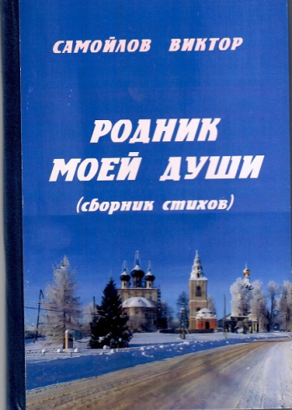
«Родник моей души»
Сегодня, как и во все времена, создаётся множество самых разных книг. Но, пожалуй, особый интерес и трепет вызывают у нас издания, в которых мы можем прочесть о чём-то очень родном и близком. В нашем селе произошло знаменательное событие, в свет вышла книга Виктора Самойлова «Родник моей души». К сожалению его уже нет с нами, но все мы любим и помним Виктора Васильевича, как талантливого поэта и просто очень хорошего человека. Хочется выразить благодарность от всех жителей села Нижний Ландех сестре, Барановой (Самойловой) Нине Васильевне, что мы имеем возможность держать в руках новенький сборник стихов и вновь, и вновь перечитывать проникновенные строки.
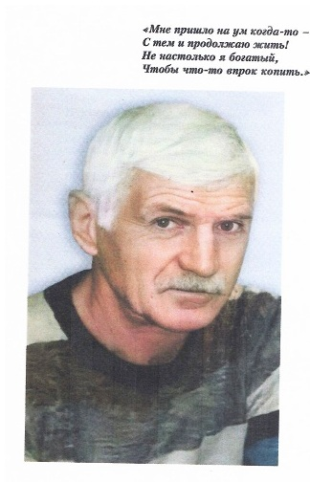
В середине октября в Нижнеландеховской сельской библиотеке прошла презентация книги. В ходе встречи теплыми воспоминаниями о детстве и юности Виктора Васильевича поделилась Красильникова Лидия Ивановна, звучали стихи поэта в исполнении Быстровой Н.В., Худяковой Г.А., Лебедевой В.М., это стихи о любви: к матери, к родному селу, к друзьям, они рождают искренние и глубокие чувства и заставляют слушателей задуматься

Стало доброй традицией для первоклассников проводить «Посвящение в читатели».
Ребята уже изучили Букварь, научились самостоятельно читать и писать. Королева Книга пригласила их вместе с первой учительницей Рыбаковой Альбиной Аркадьевной. И вот мы отправляемся в путешествие на ковре самолёте в страну Читалию. Первым встретил ребят домовой – домовёнок Кузька, ночной хозяин библиотеки. Он задавал «трудные» вопросы, подшучивал, пытался запутать «путешественников»,но всё таки пропустил и пожелал «Попутного ветра» и мы полетели дальше. В пути ребята встретили Василису Прекрасную, Доктора Айболита. И вот наконец прилетели в страну Читалию. Королева Книга приветствовала гостей в своем царстве: - «Ну вот наконец мы и встретились, мои маленькие друзья! Осмотрите мои владения, познакомьтесь с его жителями поближе. Знайте, что жители моего царства разговаривают молча, поэтому здесь всегда стоит тишина». Наступил торжественный момент, ребята произносят текст Присяги: «Мы, юные читатели, присягая Её Высочеству Книге

Экологическое просвещение

Роль библиотек в экологическом просвещении трудно переоценить. Почему важна именно роль библиотек? Рассказывая о деятельности нашей библиотеки, следует отметить формирование активной гражданской позиции населения, направленной на бережное отношение к экологии, прежде всего, родного края и страны в целом, при использовании таких массовых и индивидуальных форм работы. Фотовыставка « Веселая котовасия», Виртуальная выставка «Мой лохматый друг»,экологический десант «Мы за чистое село», день защиты окружающей среды - Экочас «В гостях у старичка-лесовичка»
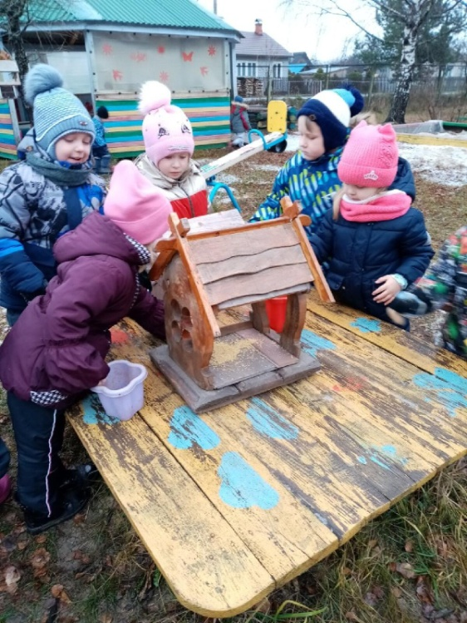
Акция «Покормите птиц зимой»
Доброта начинается с малого. В Нижнеландеховской сельской библиотеке второй год проходит акция в защиту и поддержку зимующих птиц. Кормушки мы делаем незамысловатые из подсобного материала: пластиковых бутылок, коробок из под молока, обрезки фанеры и т.д. Главное, чтобы кормушка была удобна для кормления птиц. Кормушки мы развесили на территории библиотеки. Теперь в течение зимы будем с ребятами подкармливать птиц и наблюдать за ними
Сохранение традиций народной культуры

Дни Российской культуры
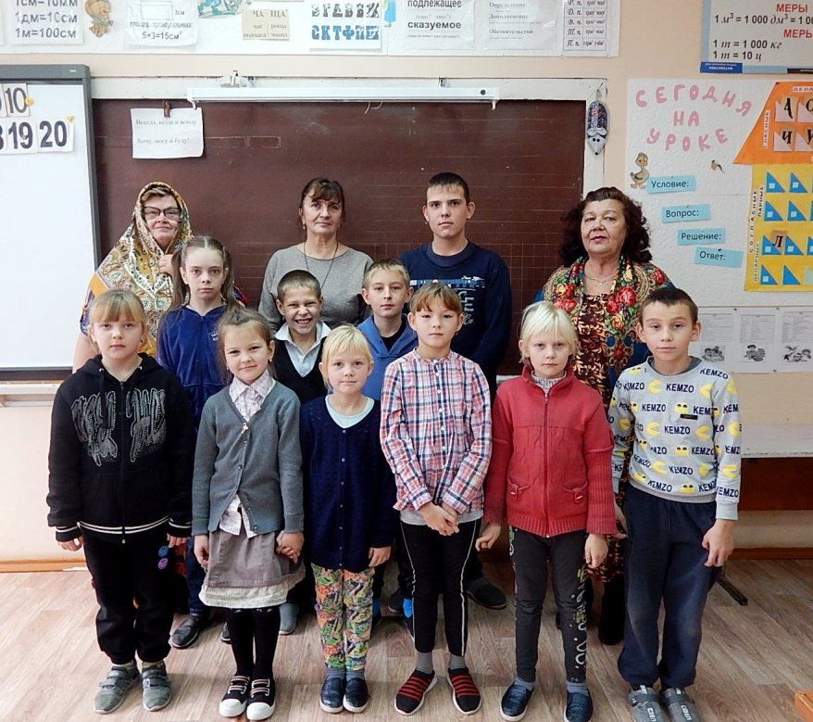
Традиционно в конце октября в Ивановской области проходит фестиваль искусств «Дни Российской культуры». Культура на протяжении всего существования человечества была и остается неотъемлемой, важной составляющей жизни любого общества. Накопленный предыдущими поколениями многовековой культурный опыт и традиции бережно хранятся и передаются из поколения в поколение. В этом году Дни Российской культуры открылись развлекательной программой «Веселые потешки от Стешки». В гости к учащимся начальных классов Нижнеландеховской школы пришли Устинья –рассказчица и её дочь Стеша.
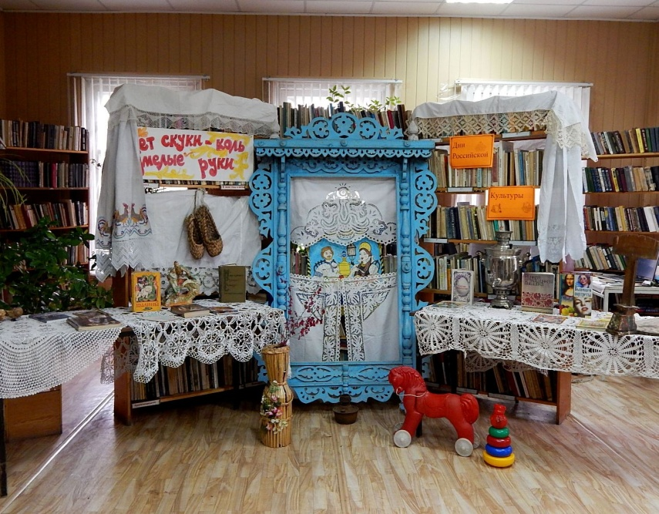
« Сегодня наша с вами задача выяснить для чего создавались произведения устного народного творчества, чему они нас учат», - такими словами начала свой рассказ Устинья, а потом все вместе и по очереди пели колыбельные песни..А затем шустрая Стешка предложила ребятам отправиться в путешествие на русской печке. Произнесли заклинание, и в путь, побывали на станциях «Пословицы», «Скороговорки», «Потешки», «Сказки», «Загадки», и на каждой остановке юных рыцарей ждали испытания, которые ребята выполнили с честью, но иногда конечно, не без помощи своей любимой учительницы.
- В библиотеке была оформлена выставка-экспозиция «Ландеховская горница»

Члены клуба «Литературный четверг» участвовали в районном поэтическом конкурсе «Хороши Пестяковские зори», где получили дипломы победителей
- 4 ноября в День народного единства в рамках всероссийской акции «Ночь искусств – 2022» работники Дома культуры и библиотеки провели литературно-музыкальную композицию «Россия – Родина моя»
Завершились Дни Росссийской культуры деревенскими посиделками «Загляну в лукошко – вспомню молодость немножко».
Вечер – воспоминание «В горнице моей светло»
В настоящее время в культурной жизни страны произошли изменения, люди стали больше интересоваться отечественной историей, национальной культурой, утраченными традициями. Возвращение к истокам духовной культуры, фольклору, народным ремеслам было главной темой вечера « В горнице моей светло». Накопленный предыдущими поколениями многовековой культурный опыт и традиции бережно хранятся и передаются из поколения в поколение в селе Нижний Ландех. Нижнеландеховская сельская библиотека пригласила читателей в русскую горницу-светелку. За ароматным чаем с травами шел неспешный разговор о старинных обычаях проведения посиделок, деревенских традициях, а еще как встречались деревенские парни с девчатами на вечерках. Красильникова Лидия Ивановна рассказала какие «знатные беседы» проходили в д.Холмы. « Перед беседой «откупали избу», днем наводили в ней порядок, топили печи, а к вечеру девушки со своим рукоделием приходили на гулянку. Сначала сидели, вышивали и пели, а когда приходили парни начинались танцы под гармонь. Жили бедно, но весело». Вот и участники мероприятия сначала сидели, общались, вспоминали молодость, а потом полилась задушевная песня. Время пролетело незаметно, расходиться совсем не хотелось

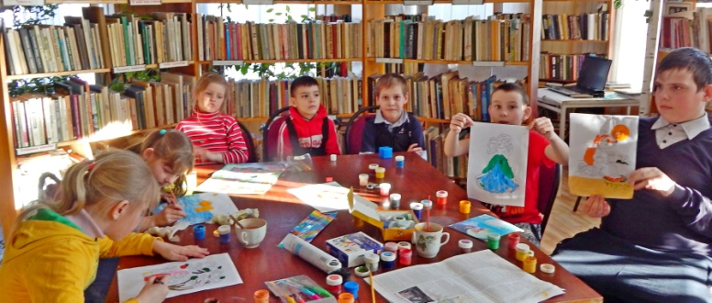
Кружковая деятельность в библиотеке – одна из форм привлечения детей к чтению. В Нижнеландеховской сельской библиотеке уже не первый год работает кружок «Мастерская доброты». На занятиях ребята учатся вязать, заниматься аппликацией, оригами, знакомятся с различными народными промыслами и ремёслами., Вещи, сделанные руками детей излучают особенное тепло, доброту. Маме, папе очень приятно получать к празднику подарок, выполненный ребенком.

Мастер-класс «Куклы тряпичные - очень симпатичные!»
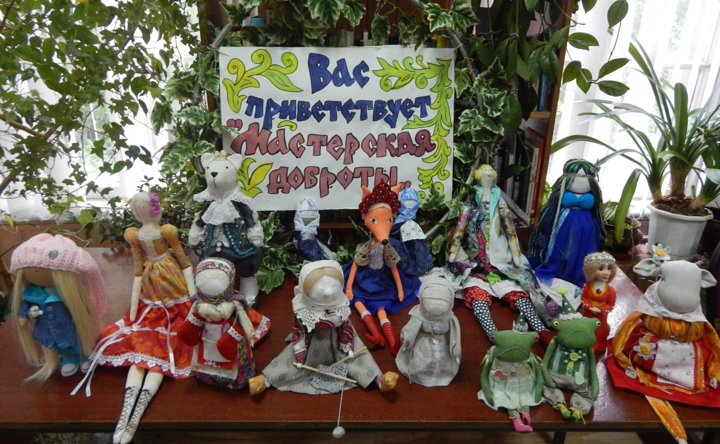

Лето время отдыха, развлечений, путешествий, но и на то, чтобы смастерить что то новое, необычное всегда найдется минутка. «Мастерская доброты» пригласила ребят на мастер-класс по изготовлению игровой тряпичной куклы, который увлекательно провела местная мастерица Бадтиева Ольга Александровна. Мастерица не только учила ребят делать кукол, но и рассказала о своем хобби много интересного.
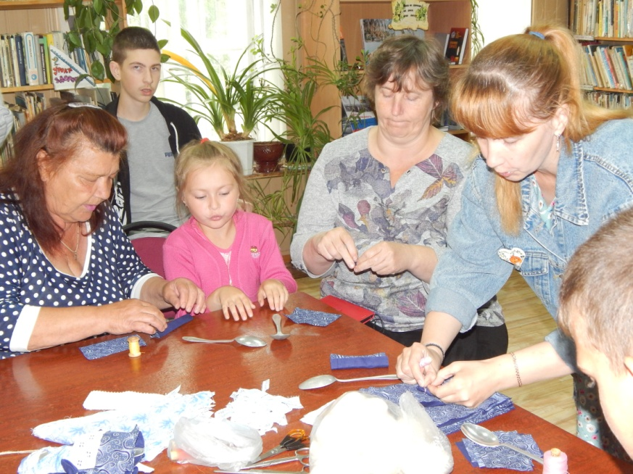
Оказалось, что русские тряпичные куклы (впрочем, как и у других народов) имеют одну характерную особенность. У таких кукол нет лица, оно оставалось белым. Считалось, что такая кукла не позволит вселиться злому духу в себя и творить зло вокруг себя. Делали кукол из одежды близких родственников. Считалось, что с родным, домашним материалом кукле передается частичка жизненной силы, вобравшей в себя тепло изготовивших ее рук и пропитавшейся трудовым потом. Как правило, самыми охранными были куклы, выполненные без иглы и ножниц. Ткань старались при изготовлении кукол не резать, а рвать (иногда кукол так и называли — "рванки"). Куклу наряжали, делали с большим старанием, так как по ней судили о вкусе и мастерстве хозяйки.
Ольга Александровна показала присутствующим свою коллекцию кукол, в свои работы она вкладывает душу, а руки у девушки просто золотые, создает такие шедевры. Сын Руслан подарил в библиотеку чашку с блюдцем которые сделал из глины.
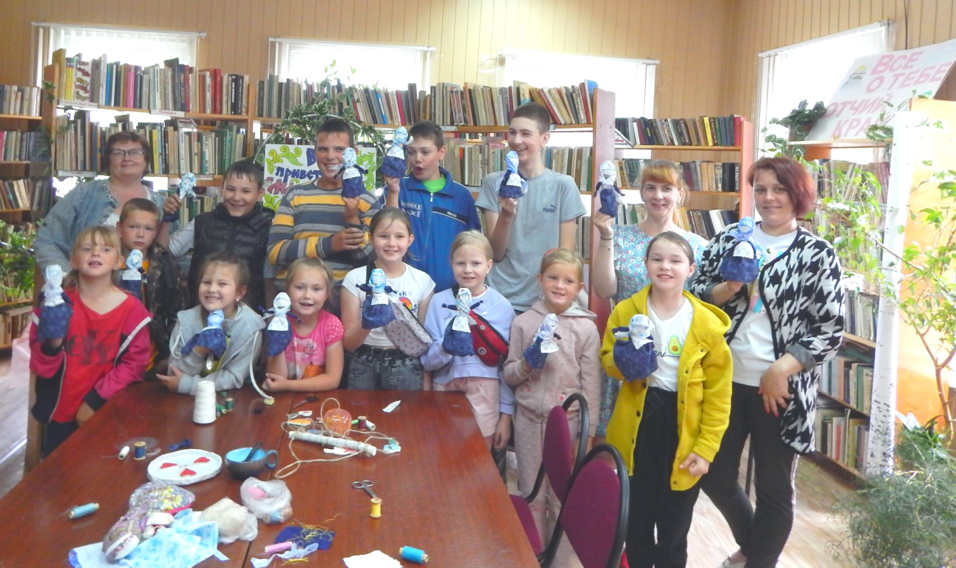
Ребята шаг за шагом мастерили куклу, как говорится, глаза страшатся, руки делают. Прилаживали юбку, фартучек, кружева, платочек. И вот она красавица готова.

350- летию со дня рождения Петра I
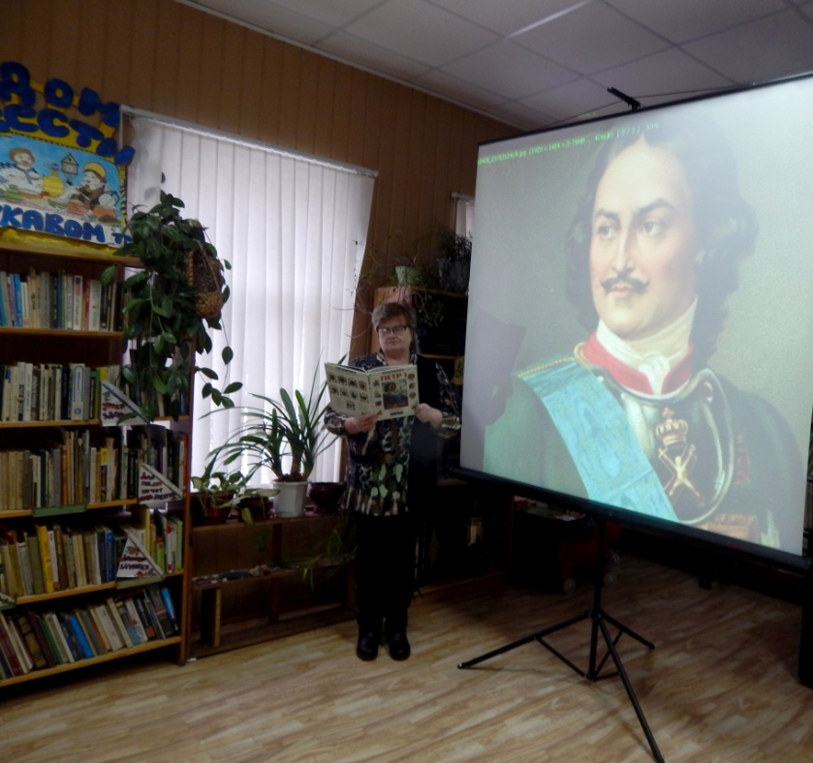
9 июня 2022 года исполнилось 350 лет со дня рождения первого российского Императора Российского государства Петра I – великого исторического российского деятеля, принесшего славу. В библиотеке разработан цикл мероприятий.Презентация «Личность в истории – Петр Первый!», книжная выставка «Гордимся именем твоим!»,час истории «Жил да был на свете царь, Земли русской государь»

5.Формирование и сохранность библиотечного фонда

Информационные ресурсы библиотеки, в том числе книжный фонд – основа деятельности библиотеки. Небольшой рост фонда может привести к недостаточной книгообеспеченности. Большая часть фонда устарела и подлежит списанию. Рост фонда - это и увеличение темпов роста книговыдач. В библиотечный фонд в 2022 году согласно договорам благотворительности поступило 9 книг.
Ежегодно библиотечный фонд изучается и анализируется при обработке новых поступлений, при расстановке книг на полки, при организации выставок, ведётся тетрадь отказов на литературу издания.
Основой фонда являются печатные издания 12650 экземпляров. Электронных изданий, документов на микроформах и на других видах носителей нет. Отраслевое содержание библиотечных фондов существенно не изменилось. Большую их часть традиционно составляет художественная литература, а также книги для детей. Далее общественно - политическая литература, издания по сельскохозяйственным, естественным, техническим и др. наукам.
- Средняя обращаемость составляет 0,92;
- Книгообеспеченность на 1 пользователя составляет – 12,6 экземпляра;
-Читаемость- 23,3;
-Обновляемость – 0,007%
Фонд библиотеки требует существенного обновления, комплектование недостаточно. Финансовых средств на комплектование не выделяется.
Периодические издания играют исключительную роль как оперативный источник информации по различным темам, что делает их незаменимыми в библиотечной деятельности.
Израсходовано на подписку в 2022 -6006, в 2021 - 4951; 2019 году - 3133;
В 2022 году вписывалось 11 наименований газет и журналов.

В этом году библиотека заключила договор с НЭБ, читатели имеют возможность пользоваться электронными сервисами НЭБ.
В течение года велась работа по сохранности библиотечных фондов: проводились «Дни возвращенной книги», велась работа с задолжниками, потерянные книги читатели стараются заменить равноценными. Ведется наглядная агитация, проводится индивидуальная и массовая работа по пропаганде бережного отношения к книге. При входе в библиотеку оформляются стенды, где читателям предлагается информация о режиме работы, проведении мероприятий, а также правила пользования библиотекой. О правилах пользования также ведется беседа при записи в библиотеку.
6.Финансово-хозяйственная деятельность
Финансовые средства, доведенные согласно Бюджетной смете на 2022 год в сумме 546705 тыс. рублей израсходованы полностью. В течении года приобретались дрова для отопления помещения, канцтовары, хозтовары. Компьютерной техникой библиотека обеспечена. В целом состояние здания библиотеки является удовлетворительным, однако требуется текущий ремонт крыши и крыльца. Платные услуги библиотекой не оказываются.
Средняя зарплата работников библиотеки 2022 - 20678 руб. ,36, 2021 - 21458,37 , 2020- 22 326
Себестоимость обслуживания одного пользователя = совокупный бюджет 546705/число пользователей – 540 = 1012 руб.
Себестоимость одного посещения библиотеки = совокупный бюджет546705/ количество посещений 3196 = 171 руб.

7. Показатели эффективности
производственной деятельности.

Количество пользователей на одного библиотечного работника - 540
Количество посещений читателей на одного библиотечного работника - 3196
Количество книговыдач на одного библиотечного работника – 11641
Посещения сайта- 1094
Показатели работы на странице в сети Одноклассники не учтены

8.Формирование имиджа библиотеки

Создание позитивного имиджа, формирование надежной репутации среди широкой общественности становится основой современного библиотечного учреждения и его приоритетным направлением. В течениие года материал, о проводимых в библиотеке мероприятиях направлялся в районную газету «Новый путь». Ведётся страница «Нижнеландеховская сельская библиотека» в социальных сетях, так же постоянно даётся информация о проходимых мероприятиях на сайте Администрации Нижнеландеховского сельского поселения. Работа библиотеки строится в тесном взаимодействии с администрацией Пестяковского муниципального района, администрацией Нижнеландеховского сельского поселения, депутатским корпусом, Нижнеландеховской МСОШ.
В течении 2022 году библиотека размещала информацию о проводимых мероприятиях на цифровой платформе PRO.Культура.РФ, это расширило круг обслуживаемых библиотекой, установлен счетчик , это позволяет вести учет удаленных пользователей.
По программе «Цифровая экономика» установлено новое оборудование, в библиотеке появился качественный интернет, благодаря этому библиотека предоставляет пользователям более расширенный спектр услуг, заключен договор с НЭБ.. Нужно шагать в ногу со временем.
Формирование имиджа библиотеки - это процесс длительный и зависит не только от работников библиотеки, но и от финансирования.
Мероприятия по формированию престижного имиджа библиотеки:
- Размещение информации о работе библиотеки на сайте Администрации Нижнеландеховского сельского поселения,
- Своевременное обновление и пополнение страницы «Нижнеландеховская сельская библиотека» в сети «Одноклассники»,
- Сотрудничество с газетой «Новый путь»,
- Участие в различных конкурсах,
- Надомное абонементное обслуживание пользователей библиотеки, имеющих слабую социальную защиту и ограниченные возможности.
-Проведение мониторинга «Удовлетворенность качеством и доступностью
предоставления муниципальных услуг библиотекой»
с целью повышения качества и доступности услуг для читателей.

8. Планы на будущее.
Основные цели, задачи на 2023 год

В будущем году наша библиотека планирует развиваться по трем основным направлениям:
- как культурно-просветительский центр для интеллектуального развития и культурного досуга;
- обеспечивать доступ к информационным ресурсам, давать пользователю профессиональную консультацию в навигации и выборе источников информации;
- как хранительница культурного наследия, в том числе исторического и литературного краеведения.

На 2023 год разработана разноплановая программа. Особое внимание будет уделено работе со школьниками, с социально незащищенными гражданами. В приоритете – краеведение и продвижение чтения. План работы нацелен на рост посещаемости. Большим потенциалом для продвижения книги и чтения является страница библиотеки в соцсетях. Планируем такие форм работы как: электронная выставка «Книга дня», электронный рекомендательный список литературы; литературный календарь «Писатели – юбиляры года» .
Среди знаковых событий и памятных дат 2023 года.
- Цикл мероприятий «О тех, кто нас выводит в люди» к году Педагога и наставника, приуроченного к 200- ю К.Д.Ушинского
– К 10-ю Науки и технологий цикл мероприятий «О, сколько нам открытий чудных…»
- К 200-ю А.Н. Островского совместный проект с домом культуры творческая мастерская «Читаем Островского»
В планах – участие в конкурсах и проектах, будет продолжена краеведческая работа – сбор информации об участниках Вов и тружениках тыла, о «забытых» деревеньках, знаменитых земляках.

Будем стремиться, чтобы наша библиотека в будущем году стала центром притяжения для наших читателей, чтоб люди были уверены, что здесь их ждут и здесь им рады.

